Интеллектуальная игра для младших школьников

Театрализованное вступление.
На сцене Принцесса, Король, Премьер-министр.
Принцесса: Скучно! Тошно! Грустно! Я плачу, у меня цвет лица портится! Я худею! Батюшка! Вы король или не король! Я принцесса или не принцесса!
Король: Принцесса, голубушка, принцесса. Вот и свидетельство есть, заверенное компетентными органами: “Принцесса Несмеяна”. Ну, не плачь, сердце кровью обливается. Хочешь, в кино сходим? “Самую обаятельную и привлекательную” посмотрим, а?
Принцесса: Батюшка! (рыдает). Опять Вы… Нетактичный какой… Самая обаятельная и привлекательная – это я! Нравиться хочу! Веселиться хочу! Играть хочу!
Король: Дочь играть хочет! Премьер-министр!
Премьер-министр: Слушаю, Ваше Величество!
Король: Дочь скучает. Играть хочет. Что можешь предложить?
Премьер министр: Есть несколько игр: “Счастливый случай”, “Поле чудес”, "“Эрудицион”, “Слабое звено”?…
Принцесса: Не хочу “Слабое звено”! Хочу играть с самыми умными, эрудированными! Красивыми!
Король: А как мы узнаем, эрудированные дети, умные или только красивые?
Премьер-министр: А мы их протестируем, Ваше величество. В этом году многие выпускники 11-х классов будут проходить тестирование по математике, русскому языку и другим предметам.
Принцесса: Соглашайтесь, батюшка.
Пример-министр набирает номер телефона и подает телефонную трубку королю.
Король: Алло! 47 школа? С вами говорит король! Есть заказ: не пришлете ли к нам эрудитов на время? Для принцессы? О! Спасибо! (вешает трубку). Ну вот, все улажено. Присылают эрудитов 1-х, 2-х, 3-х, 4-х классов, а с ними главного специалиста по тестам, заместителя директора школы по научно-методической работе. Слышишь, дочка?
Принцесса: Ура! Играть будем! Праздник устроим!
Премьер министр: И еще компетентная комиссия по проверке тестов прибудет. Жюри называется.
Звучит музыка.
Король: Едут! Едут!
В зал входят команды – участницы интеллектуальной игры ( по 5 человек) и ведущая. Рассаживаются на приготовленные в зале места.
Ведущая: Приглашали?
Принцесса: Вы эрудированная?
Ведущая: Эрудированная!
Принцесса: Сейчас проверим! Премьер-министр, внесите настоящее чудо! Что это?
Ведущая: Лист Мебиуса!
Принцесса: А как из этого листа сделать 2 кольца, сцепленных друг с другом?
Ведущая: Пожалуйста! (разрезает лист Мебиуса).
Принцесса: (Хлопает в ладоши) Браво! Браво!
Король: Дочь веселится!! Ведущая подтвердила свою компетентность. Передаем ей слово.
Король, Принцесса, Премьер-Министр садятся в конце сцены на заранее приготовленные места.
Ведущая:
Пусть каждый смело
Вступит в бой,
В азарт соревнованья.
Успех придет не сам собой,
Помогут ваши знания
Для участия в интеллектуальной игре “Умники и Умницы” приглашаются команды 1А и 1 Б классов.
Команды (по 5 человек) занимают места за игровыми столиками.
Ведущая: Условия игры: за каждое правильно выполненное задание команды получают жетоны. По сумме набранных за игру жетонов жюри определит команду – победительницу. В ходе игры будет проведена игра со зрительным залом. Болельщики (одноклассники, друзья и родители) могут участвовать в конкурсах, зарабатывая жетоны для своих команд.
Условия игры понятны?
Начинаем игру! 1 тур. Капитаны представьте свои команды.
Капитаны 1А и 1Б представляют команды (название, девиз, эмблема).
1 ТУР (Команды 1А и 1Б классов)
1. Разминка
Ведущая: небольшая разминка поможет вам включиться в игру, а заодно и выяснить, в какой команде самые эрудированные ребята.
Условия разминки: я задаю вопрос, участники обеих команд поднимают руку, если знают ответ. Только помните: это задание на скорость.
- Назовите национальное дерево России ( Береза)
- Назовите полюбившийся всему миру сувенир русской земли (Матрешка)
- Какой город называли городом Мастеров? ( Тула)
- Какую обувь носил русский крестьянин? (Лапти)
- Как называется праздник проводов зимы? (Масленица)
- Какое угощение обязательно на Масленице? (Блины)
- Какой зверь любит малину? (Медведь)
- Какой лесной зверь сушит себе на за зиму на деревьях грибы? (Белка)
- Чем оканчиваются день и ночь. ( Ь)
- Что посреди Волги стоит. (Л)
- Сколько ушей у 5 мышей? (10)
- Сколько пальчиков у 4 мальчиков? (80)
- Кто первым позвонил К. Чуковскому по сказочному телефону? (Слон)
- На чем путешествовала на юг сказочная лягушка – путешественница? (утки, прутик)
- Назовите героя сказки с красивой богатой шубой, пожелавшего взять Дюймовочку в жены. (Крот)
2. “Волшебный сундучок”
Ведущая: У меня в руках волшебный сундучок. В нем спрятаны сказочные предметы. Участникам надо вспомнить, из какой сказки попал в наш волшебный сундучок тот или иной предмет.
Ведущая достает “волшебные предметы”: яблоко, репка, горох, стрела, оловянный солдатик, золотой ключик и др.
3. “Составь поговорку”
Ведущая: Сейчас каждая команда получит конверт. В конверте карточка. На карточке в пустые клеточки надо вписать пропущенные буквы так, чтобы получилось слово, называющее черту характера человека, сходную с повадками какого-либо животного и дописать поговорку.
Как только команда выполнит задание, капитан относит заполненную карточку жюри.
Помните! Это задание надо выполнить не только правильно, но и быстрей, чем команда соперников.
Удачи вам!
А мы пока поиграем со зрителями.
4. Игра со зрителями “Спрятавшееся слово”
Ведущая: Слова состоят из букв. Очень часто из букв, составляющих одно слово, можно собрать много других слов. Например, из слова история можно составить слова: “три, рот, рост, сито” и т.д.
Попробуйте составить как можно больше слов, записать их на листочках и сдать жюри для выявления победителей среди зрителей из слова “конкурс”.
Команды 1 а и 1Б выполняют задание, сдают карточки и жетоны жюри.
Команды болельщиков сдают листочки жюри.
Жюри подводит итоги.
Ведущая: Пока многоуважаемое и справедливое жюри подводит итоги, мы с удовольствием посмотрим замечательный танец “Чунга –чанга”, исполняемый учащимися 2-х классов. Художественный руководитель Писаревская Ирина Сергеевна.
По окончании танца жюри подводит итоги, награждает победителей и лауреатов.
Ведущая: Благодарим учеников 1А и 1Б классов за участие в игре. Приглашаем команды 2А, 2Б, 2В классов.
Капитаны, представьте свои команды (название, девиз, эмблема).
2. ТУР ( команды 2А, 2Б, 2В классов)
1. “Эрудицион”
Ведущая: Команды должны набрать как можно больше жетонов, правильно ответив на следующие вопросы:
- Какой год продолжается всего один день? ( Новый)
- В каком числе столько же цифр, сколько букв? (Сто)
- Что ест зимой жаба? (Ничего)
- Птенцы какой птицы не знают своей матери? (Кукушки)
- Какой зверь спит всю зиму вниз головой (Летучая мышь)
- Сколько месяцев в году, кроме летних? ( 9 )
- Сколько передних и сколько задних лапок у утки ( 2 )
- Из какого дерева в старину делали обувь? (Липа)
- Откуда родом Илья Муромец? (Село Карачарово)
- Назовите отрезок времени в 100 лет ( Век)
- У кого оба глаза на одном боку? ( Камбала)
- Сколько гномов у Белоснежки? (7)
- По цепи из какого металла ходил пушкинский кот? (Золотой)
- Кто из литературных героев жил в стране, которой правил Лимон? (Чиполлино)
- Кто говорил волшебные слова: “Сим, Сим, открой дверь”? (Али-Баба)
2. “Волшебная шкатулка”
Ведущая: В шкатулке спрятаны предметы, которые всем вам хорошо известны. По описанию постарайтесь правильно угадать таинственные предметы.
- Предмет круглой формы, но в спортзале не используется. Пестренький, крутится. С помощью этого предмета можно путешествовать, не имея денег. Так и поступает его владелец. (Глобус)
- Толстая книга, в которой собраны слова, написанные явно не по-русски. (Словарь иностранных слов)
- Вот вещь, без которой в школе не обходится ни один день. Чтобы ее составить, нужно потратить много сил. В ней все уроки и номера кабинетов. (Расписание)
Ведущая: Молодцы! А вот задание посложнее.
3. Практическое задание “Расчерти квадрат”
Ведущая: Команды получают конверты, в которых спрятано 4 квадрата. Подумайте и расчертите каждый квадрат на 4 равные части. Все 4 квадрата должны быть расчерчены разными способами.
А пока мы поиграем со зрительным залом.
4. Игра со зрительным залом “Придумай словечко”
Ведущая: Незнайка, герой сказки Н. Носова, однажды захотел стать поэтом. Но он, как ни старался, не мог подобрать рифму к слову “пакля”. Эта задача оказалась для Незнайки совершенно невыполнимой. Попробуйте сделать то, что не удалось Незнайке, и подберите рифмы к слову “урок”. Сочините двустишия, запишите их на листочке и сдайте жюри.
Капитаны команд сдают конверты с квадратами жюри.
Зрители сдают листочки.
Жюри подводит итоги.
5. “Решите ребус”
Ведущая: Участникам игры предлагается расшифровать ребус.
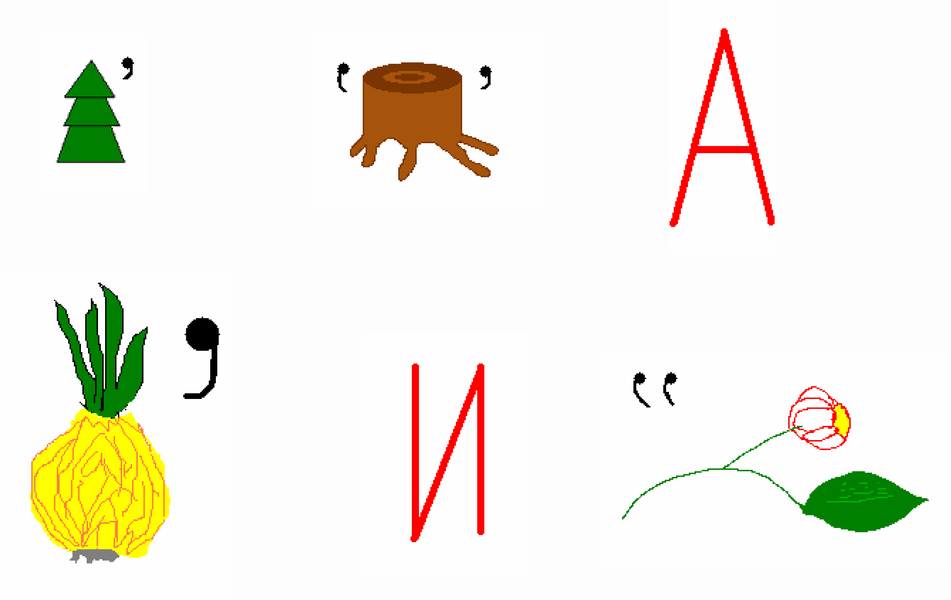
Команды сдают жетоны
Жюри определяет победителей
Ведущая: Пока жюри определит победителей и лауреатов 2 тура интеллектуальной игры, посмотрим танец ученицы 1Б класса Сазоновой Алены. Художественный руководитель Писаревская Ирина Сергеевна.
Предоставляется слово председателю жюри для подведения итогов.
Ведущая: Благодарим учеников 2А, 2Б и 2В классов за участие в игре. Приглашаем команды 3А, 3Б, 3В классов.
Капитаны, представьте свои команды (название, девиз, эмблема).
3. ТУР (команды 3А, 3Б, 3В классов)
Разминка.
Ведущая: Задания усложняются. Участникам необходимо быть предельно внимательным.
Вспомните, на каких языках говорили следующие литературные герои:
- Красная Шапочка – французский (Ш. Перро)
- Чиполлино – итальянский (Дж. Родари)
- Карлсон – шведский (Линдгрен)
- Буратино – русский (А. Толстой)
- Бременские музыканты – немецкий (Гримм)
- Дюймовочка – датский (Андерсен)
- Пинокио – итальянский (К. Коллоди)
- Том Сойер – английский (М. Твен)
- Золушка – французский (Ш. Перро)
- Маугли – английский ( Киплинг)
2. “Поле Чудес”
Ведущая: На доске расчерчены клеточки для букв таинственных слов.
Догадайтесь по описанию, какие слова нужно вписать в клетки.
Вы можете назвать сразу все слово, можете назвать только одну букву.
Если вы назовете слово или букву неправильно, игру продолжит следующая команда. (Жеребьевка была проведена заранее.) Игру начинает команда 3 класса “ ”.
Хоть на птицу и похож я, с вышиною не знаком, крылья есть, но только все же я всю жизнь хожу пешком. (Страус)
В древние времена считалось, что этот предмет обладает магической силой. Если его интенсивно потереть, то появляется электрический заряд, поэтому греки называли его “электрон”. (Янтарь)
Это слово означает “лохмотья”, “пеленка”. В польском языке это слово имеет чуть более пристойный смысл: измаранный негодный клочок бумаги. Что это? ( Шпаргалка)
3. “Танграм”
Ведущая: Танграм – древняя китайская игра. Смысл ее заключается в том, чтобы из разрезанного на 7 составных частей квадрата составить аппликацию на определенную тему.
Команды получают конверты и составляют аппликацию – рисунок по теме “Человечек”. Наклеивают на лист бумаги и сдают жюри.
4. Игра со зрительным залом “Черный ящик”
Ведущая: Угадайте по описанию предмета, о чем идет речь. За правильные ответы вы получите жетоны, которые помогут определить среди вас победителей.
Декоративный цветок, лекарство от всех болезней, яд, истребляющий насекомых, средство для выведения пятен, универсальное удобрение, наконец, пищевое сырье, из которого можно приготовить хлеб, крахмал, пудру, масло, вино, дрожжи, шоколад и т.д. Такая реклама понадобилась для того, чтобы популязировать этот продукт среди населения России в 1 половине 19 века. ( Картофель)
Предмет для битья руками, ногами, головой и всеми другими частями тела. Особенно часто подвергается нападению со стороны человека спортивного телосложения. (Мяч)
Предмет необычной формы, железный, пахнет бензином. Если где-то что-то открутилось, им можно подкрутить. ( Гаечный ключ)
Вещь, которую вставляют в электронную машину с экраном и получают информацию. ( Дискета)
Небольшой предмет в пластиковой коробочке, на котором записано то, без чего не обходится ни одно прослушивание музыки. (Кассета)
С недоверием к этому продукту питания относились в России. Предположительно попал он в Россию во 2-й половине 18 века. Именовали его тогда “псинками”, “бешеными ягодами”, “греховными плодами”. Но все же этот продукт пробил себе дорогу на наш стол, став при этом не менее знаменитым и популярным, чем картофель. (Помидор)
Команды зрителей сдают полученные жетоны.
Команды –участницы показывают танграмы залу и сдают их жюри.
5. Впиши слово.
Ведущая: Команды получают конверты с заданием.
Как можно быстрее впишите недостающие буквы, чтобы получились разные слова.
К |  |  | О | К
К |  |  | О | К
К |  |  | О | К
К |  |  | О | К
К |  |  | О | К
6. Игра со зрительным залом “Вопросы для детей семи пядей во лбу”.
Ведущая: Ответьте правильно на вопрос и получите жетон.
Эта игра родилась в Австралии. Идея создания игры принадлежит австралийскому математику Питеру Холлорану. Она существует более 10 лет и носит название одного австралийского животного. Назовите эту игру. ( “Кенгуру”)
В математике есть тупой угол, прямой, острый. А как назывался угол крестьянской избы, где помещалось самое красивое и ценное для души - иконы? (Красный)
Многие из вас видели балет “Лебединое озеро”. В нем исполняется танец маленьких лебедей. Сколько лебедей участвует в этом танце? ( 4 )
Вода – жидкость. Она замерзает при 0. В 1730 году француз Рене Антуан Реомюр составил шкалу. По его шкале вода закипает при 80 . Но через 12 лет швед Андрес Цельс изобрел шкалу, ей мы пользуемся сейчас. При скольких градусах по Цельсию закипает вода? ( 100 )
Это событие произошло более 40 лет назад и потрясло мир. В космос полетел первый человек – Ю. Гагарин. Теперь этот день отмечают как День Космонавтики. В каком году произошло это событие? ( 1961 г.)
Первая такая машина была создана известным физиком, математиком, механиком и писателем 17 века Паскалем. Им было создано около 50 моделей таких машин. С помощью этой машины сейчас люди могут считать, чертить, рисовать, воспроизводить мелодии, играть, конструировать, уточнять диагноз больного. Как называется эта машина? (Компьютер)
Автором этого учебника был Леонтий Филиппович Магницкий. Он на протяжении 50 лет был основным учебником по математике почти для всех учебных заведений России. Издан в 1703 году типографским способом, тиражом 2400 экземпляров. Как называется этот учебник? (Арифметика)
Команды зрителей сдают полученные жетоны.
Ведущая: Пока подводятся итоги, мы посмотрим танец “Вальс цветов” в исполнении учащихся 2-х классов
Жюри подводят итоги, вручают грамоты, медали, призы
Ведущая: Ваше величество!
Ваше величество!
Понравилась ли вам наша игра? Наши ребята? Красивые они? Умные? Эрудированные?
Принцесса: Да!, Да! Очень понравилась! Я тоже хочу играть с ними, хочу учиться в вашей школе!
Ведущая: Что ж! Милости просим!
Принцесса: Всем спасибо за внимание,
Король:
За задор и звонкий смех,
За азарт соревнованья,
Премьер-министр:
Обеспечивший успех.
Вот настал момент прощанья,
Будет краткой наша речь.
Говорим мы: “До свиданья!
До счастливых новых встреч”.

